Приложение

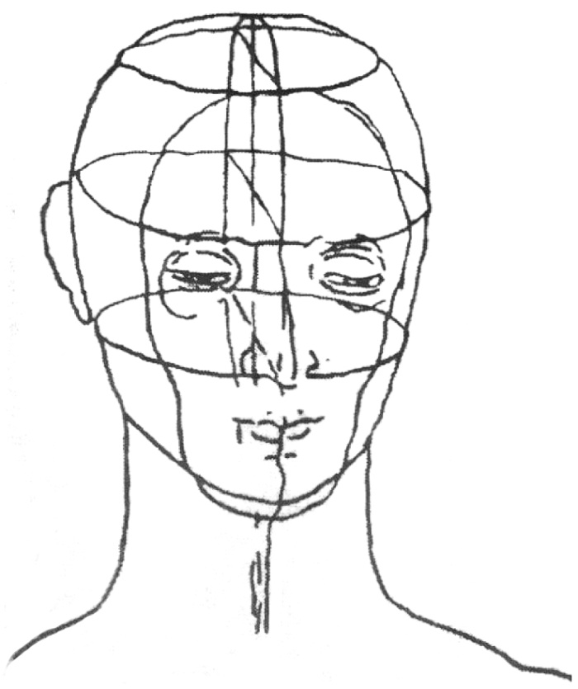
Рис.1 А.Дюрер . Схема головы человека

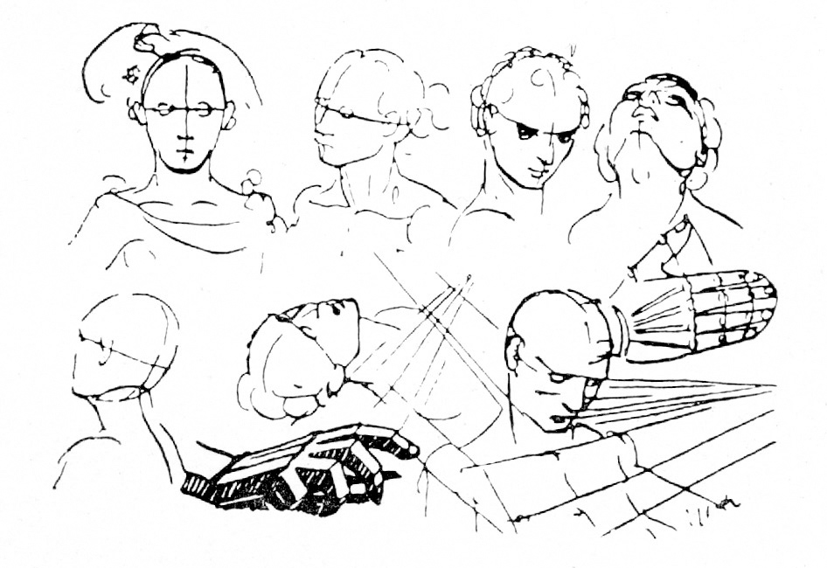
Рис. 2 Г. Гольбейн. Набросок
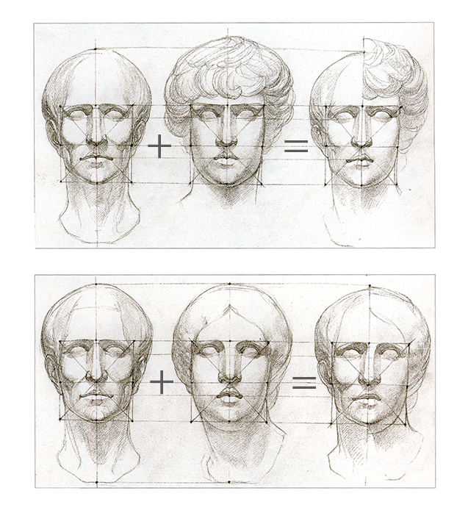
Рис. 3 Совмещение гипсовых голов

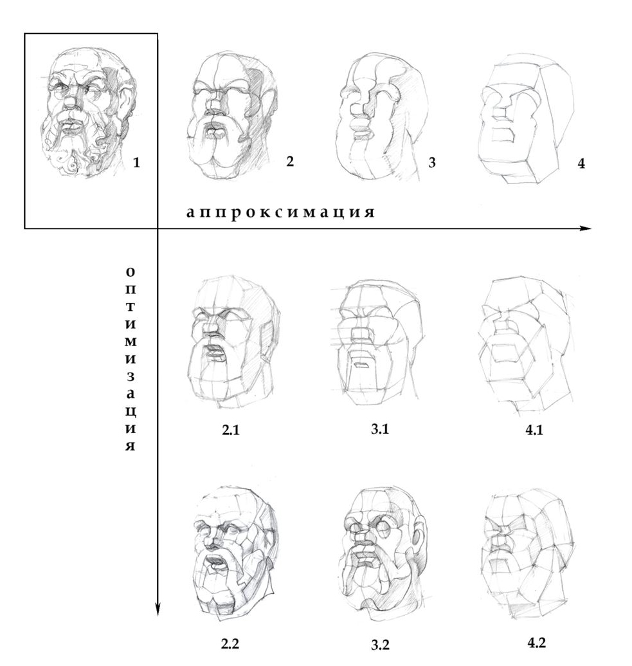
Иллюстрация 4. Рисунок автора статьи

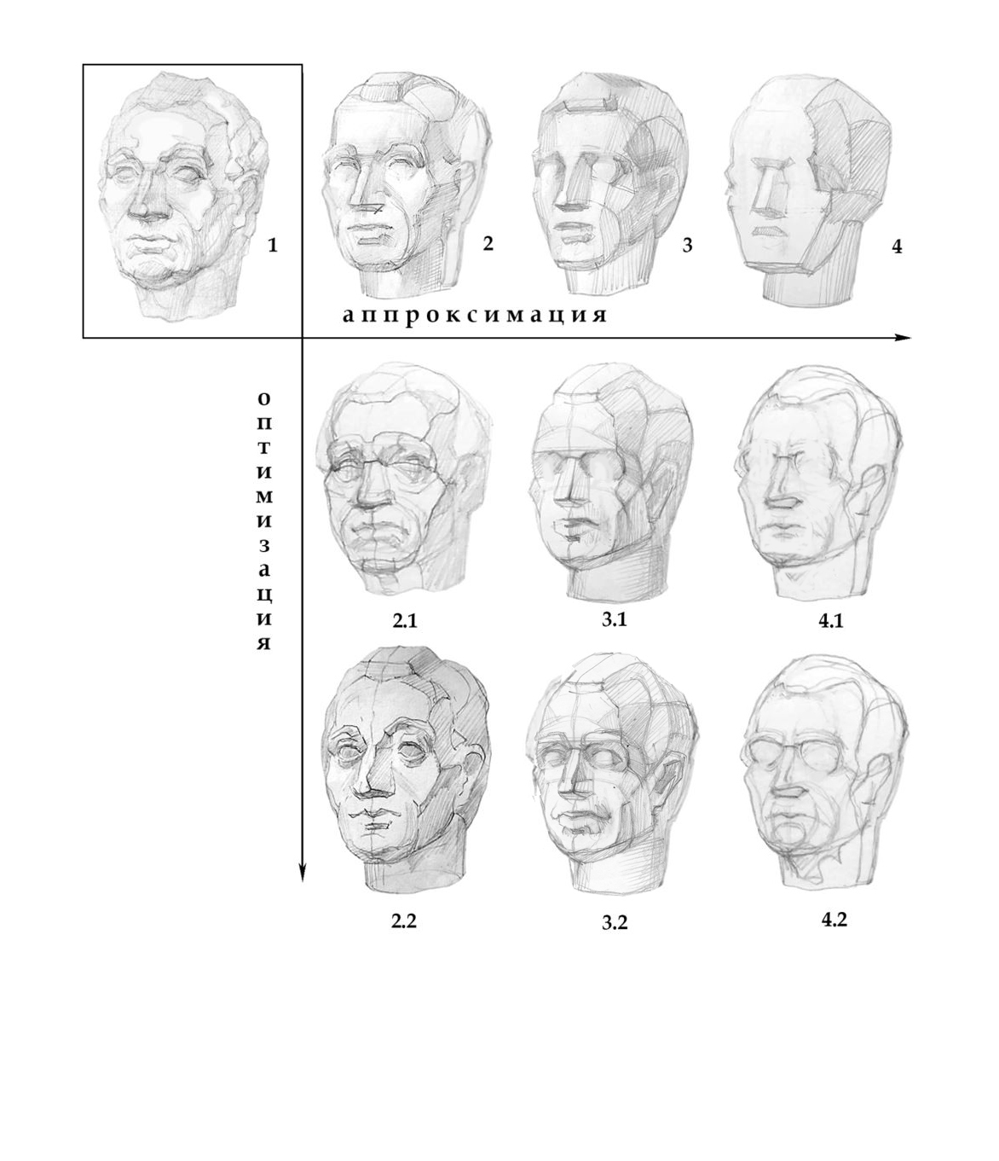
Иллюстрация 5. Рисунок автора статьи

